
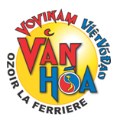
VAN HOA VOVINAM
VIET.VO.DAO OZOIR

AUTORISATION PARENTALE

Je soussigné(e) ______________________________________________________________
père, mère, tuteur légal (barrer la mention inutile)

du jeune ___________________________________________________________________ ,

licencié au club de ___________________________________________________________ ,

autorise :

- Mon enfant à participer à la compétition qui se déroulera au gymnase Jacques Anquetil, 2 bis route de Roissy à 77330 Ozoir La Ferrière, les 11 et 12 avril 2015

- Les professeurs et responsables de l’association Van Hoa Vovinam Viêt-Vo-Dao à prendre toutes les dispositions nécessaires en cas d’accident

Téléphone(s) à joindre en cas d’accident :__________________________________________

Date : Signature :

